LAPORAN STUDI LAPANGAN KINERJA ORGANISASI
PELATIHAN KEPEMIMPINAN ADMINISTRATOR ANGKATAN XVIII
BALAI DIKLAT KEUANGAN DENPASAR TAHUN ANGGARAN 2026
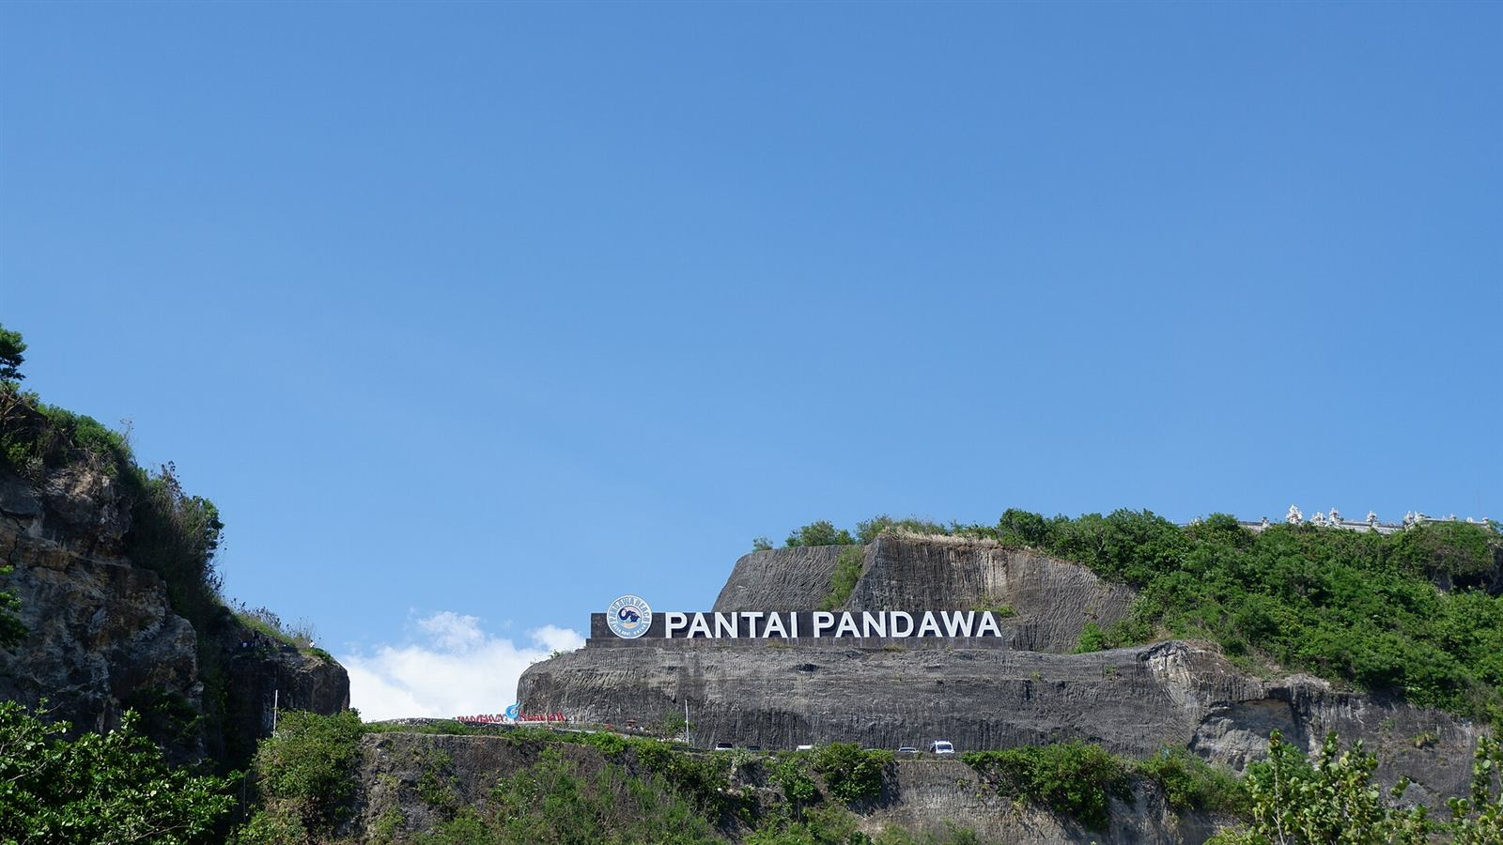

TRANSFORMASI DESA MANDIRI MELALUI
BADAN USAHA MILIK DESA MANIK SEDANA
DESA KUTUH, KECAMATAN KUTA SELATAN, KABUPATEN BADUNG, BALI
Disusun oleh
KELOMPOK II
Kunjungan lapangan dilaksanakan pada Senin, 27 Juli 2026

LEMBAR PENGESAHAN
Laporan Studi Lapangan Kinerja Organisasi ini disusun oleh Kelompok II peserta Pelatihan Kepemimpinan Administrator Angkatan XVIII Balai Diklat Keuangan Denpasar Tahun Anggaran 2026, sebagai hasil kunjungan lapangan pada Badan Usaha Milik Desa Manik Sedana Desa Kutuh, Kecamatan Kuta Selatan, Kabupaten Badung, Provinsi Bali, yang dilaksanakan pada Senin, 27 Juli 2026.
Laporan ini memuat profil lokus, inovasi lokus yang menginspirasi, lesson learnt hasil studi lapangan, serta diagnosa dan ide penyelesaian atas peluang perbaikan yang teridentifikasi di lokus. Seluruh data dan informasi dalam laporan ini bersumber dari paparan narasumber, pengamatan langsung di lapangan, serta dokumen resmi desa.
Dengan ini laporan dinyatakan telah diperiksa dan disahkan untuk digunakan sebagaimana mestinya.
Denpasar, ....................... 2026
Menyetujui,  Pembimbing / Coach | Ketua Kelompok II
.................................................  NIP. ...................................... | RULLY DEVRIANTORO  NIP. ......................................

DAFTAR ANGGOTA KELOMPOK II
Kelompok II beranggotakan delapan belas peserta dengan pembagian peran penyusunan laporan sebagai berikut. Pembagian ini disepakati pada awal kegiatan agar setiap bagian laporan ditangani secara fokus dan seluruh anggota memperoleh peran yang setara.
No | Nama Peserta | Peran dalam Penyusunan Laporan
1 | Rully Devriantoro | Ketua Kelompok
2 | Khusnul Arifin | Profil Lokus
3 | Muhammad Ali Shodiqin | Profil Lokus
4 | Donny Maha Putra | Penyusun Business Model Canvas
5 | Agus Hery Winarso | Penyusun Business Model Canvas
6 | Muslim | Penyusun Business Model Canvas
7 | Didit Prayudi Sidharta | Penyusun Business Model Canvas
8 | Wahyu Indrawan | Lesson Learnt
9 | Hari Santoso | Lesson Learnt
10 | Umardani Yusuf Wahyudi | Lesson Learnt
11 | Moch. Faisol | Diagnosa dan Ide Penyelesaian
12 | Arifin Rosidi | Diagnosa dan Ide Penyelesaian
13 | Lia Sahara | Diagnosa dan Ide Penyelesaian
14 | Cahyo Prasetiadi | Editor dan Penyelesaian
15 | Nur Fathoni | Editor dan Penyelesaian
16 | Pujo Hariyanto | Editor dan Penyelesaian
17 | Tulus Suparto | Dokumentasi dan Presentasi
18 | Ranu Fatah Wijoyo | Dokumentasi dan Presentasi

SELAYANG PANDANG DAN DOKUMENTASI
Kunjungan lapangan dilaksanakan pada Senin, 27 Juli 2026 di Kantor Perbekel Desa Kutuh. Rangkaian kegiatan dimulai dengan penyambutan rombongan, dilanjutkan paparan Perbekel Kutuh mengenai transformasi desa dan pengelolaan badan usaha milik desa, sesi tanya jawab, serta ditutup dengan ramah tamah bersama jajaran pemerintah desa. Seluruh dokumentasi berikut diambil dengan izin tuan rumah.
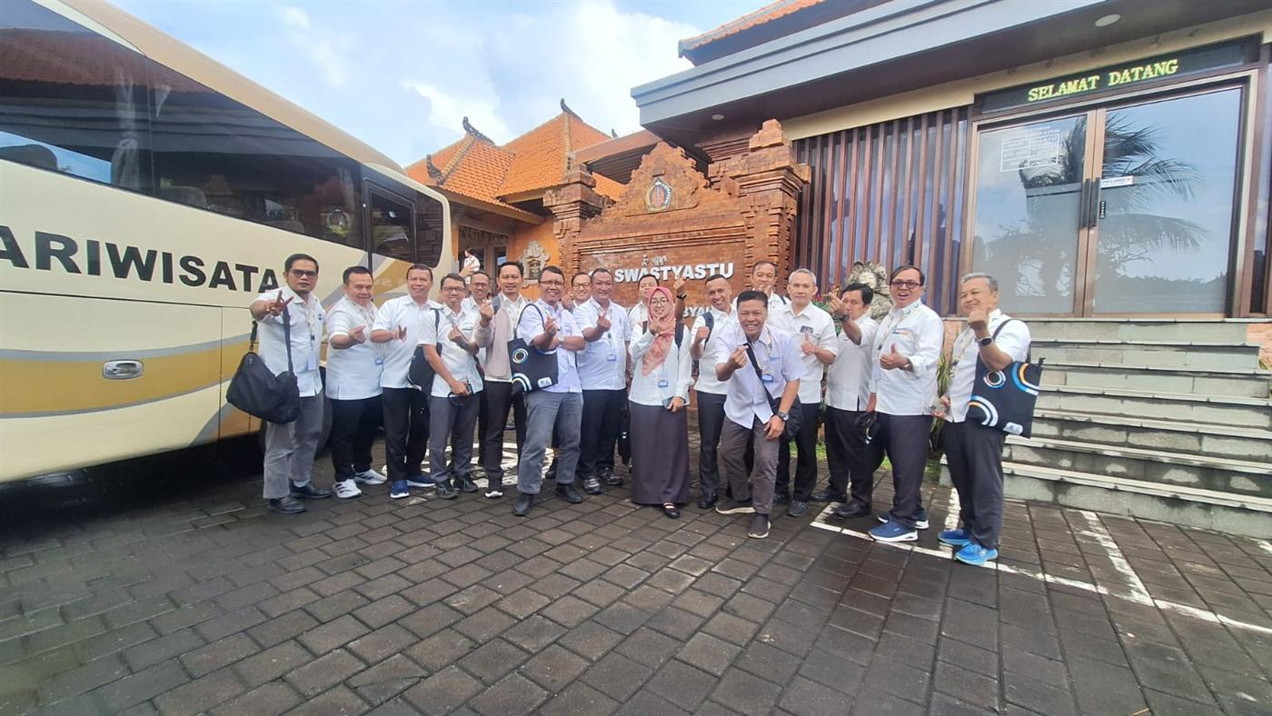
Gambar 1. Penyambutan rombongan peserta di gerbang Kantor Perbekel Kutuh
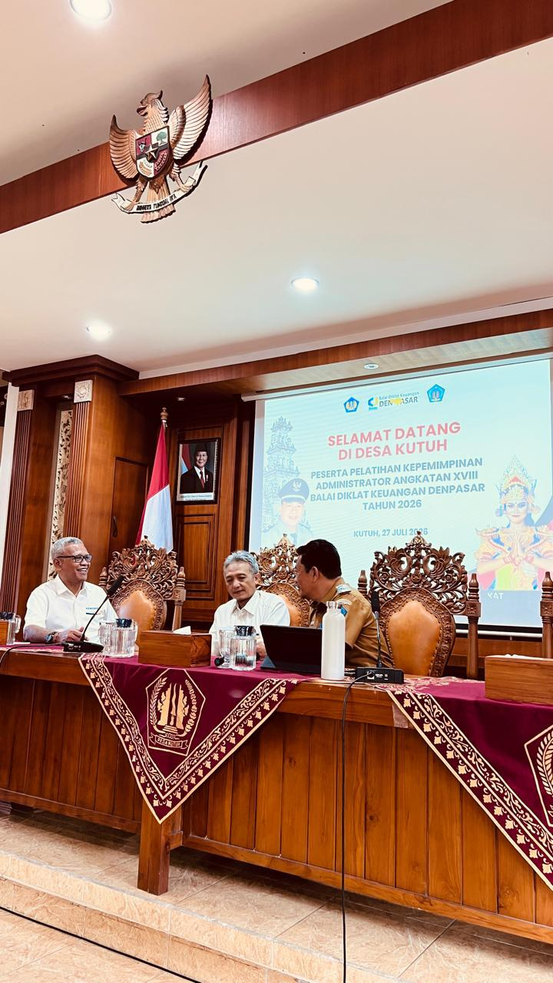
Gambar 2. Pembukaan sesi paparan lokus di ruang pertemuan kantor desa
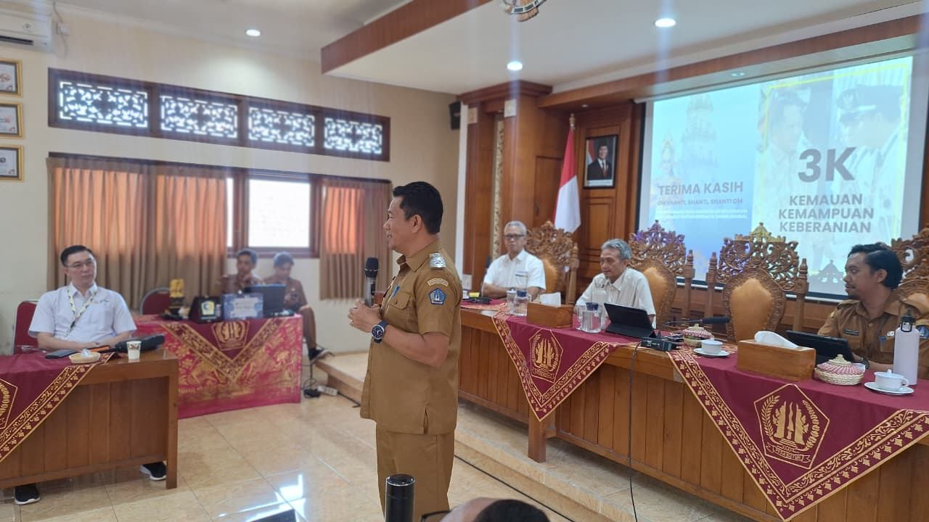
Gambar 3. Perbekel Kutuh I Wayan Mudana, S.T. menyampaikan paparan
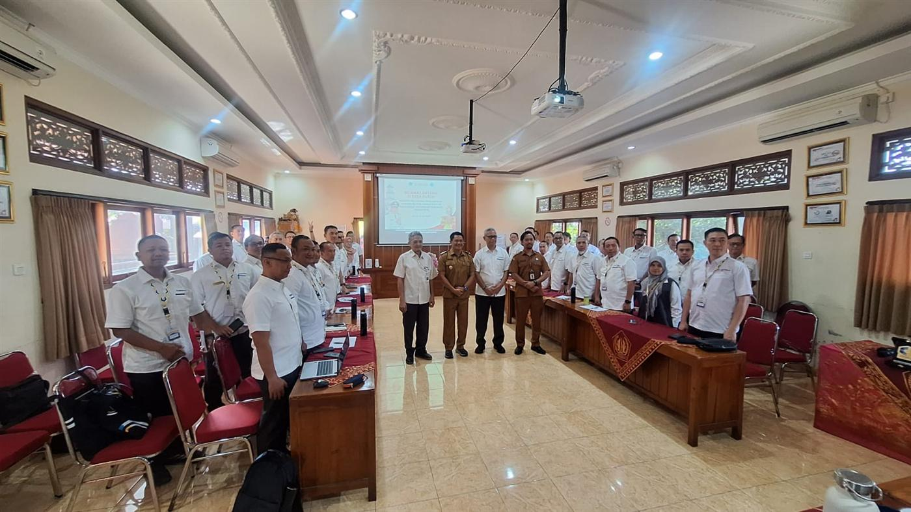
Gambar 4. Suasana paparan dan tanya jawab bersama jajaran Pemerintah Desa Kutuh
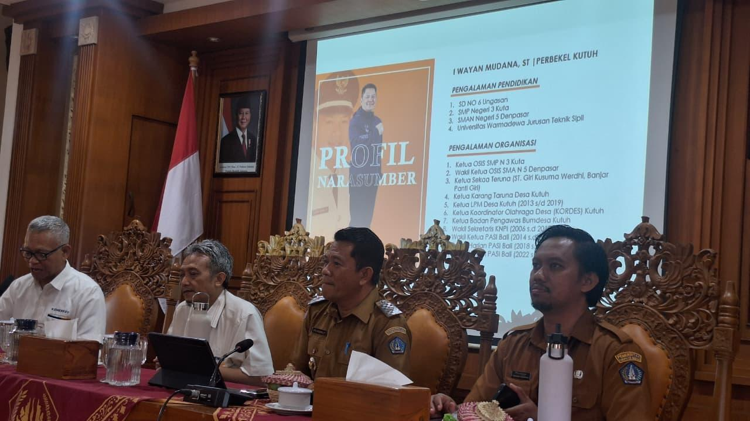
Gambar 5. Pemaparan profil narasumber dan rekam jejak kepemimpinan desa
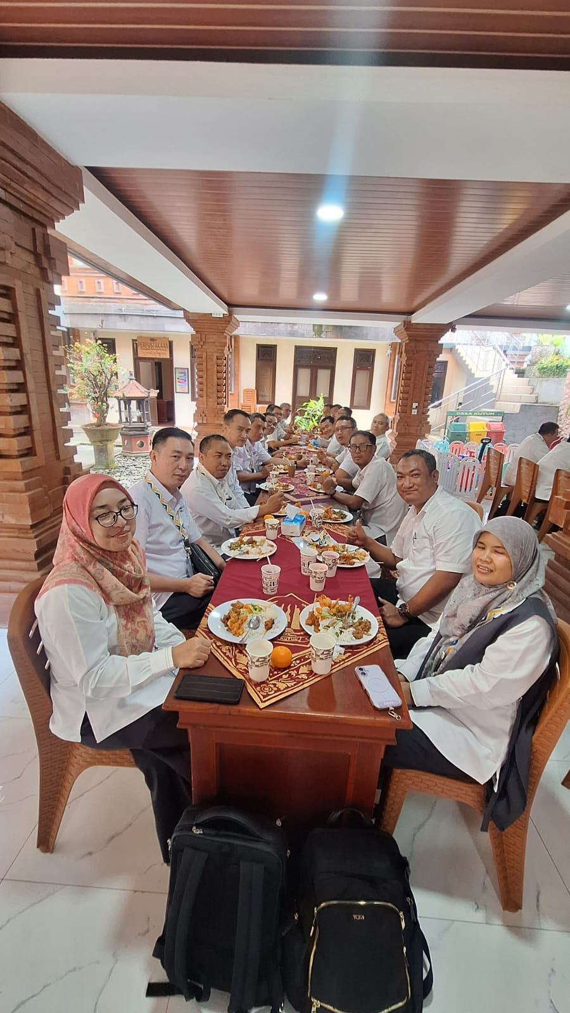
Gambar 6. Ramah tamah peserta di halaman Kantor Perbekel Kutuh
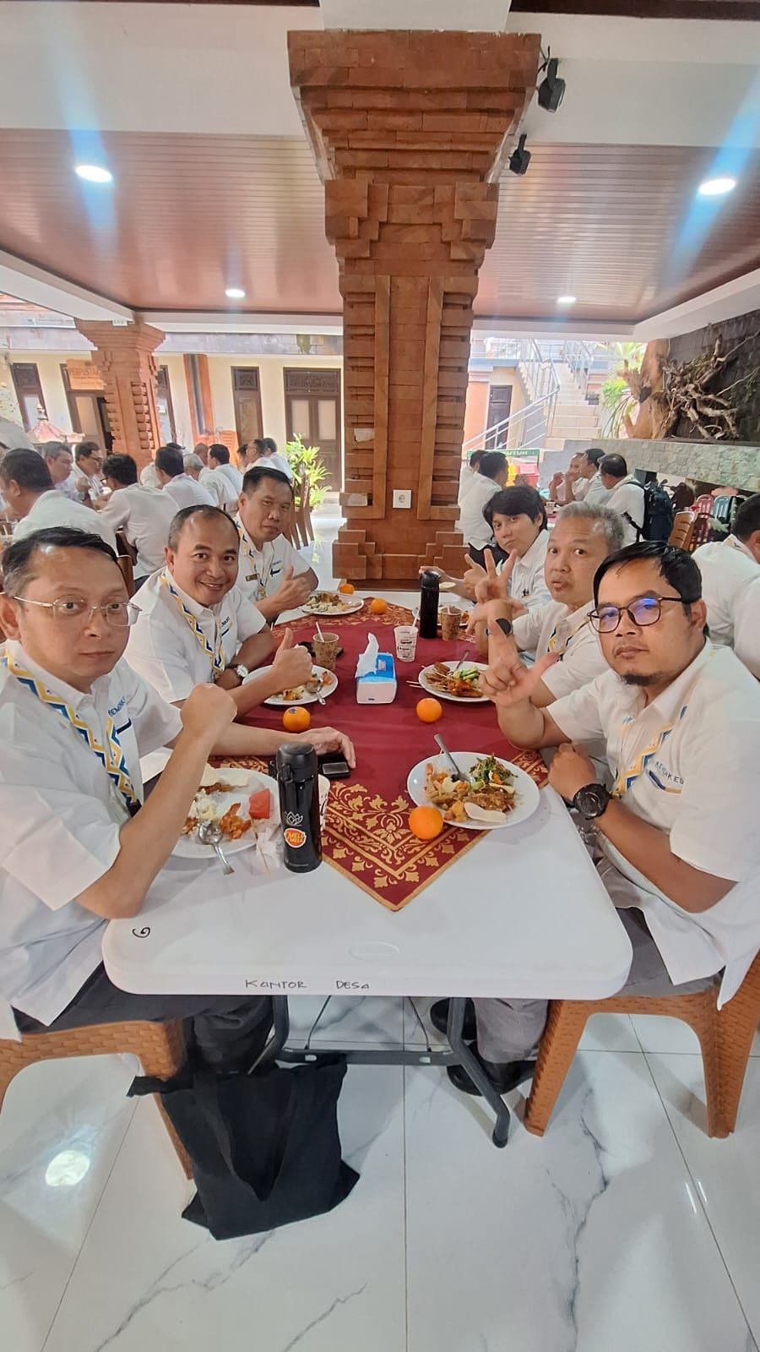
Gambar 7. Jamuan makan siang yang disiapkan tuan rumah bagi rombongan
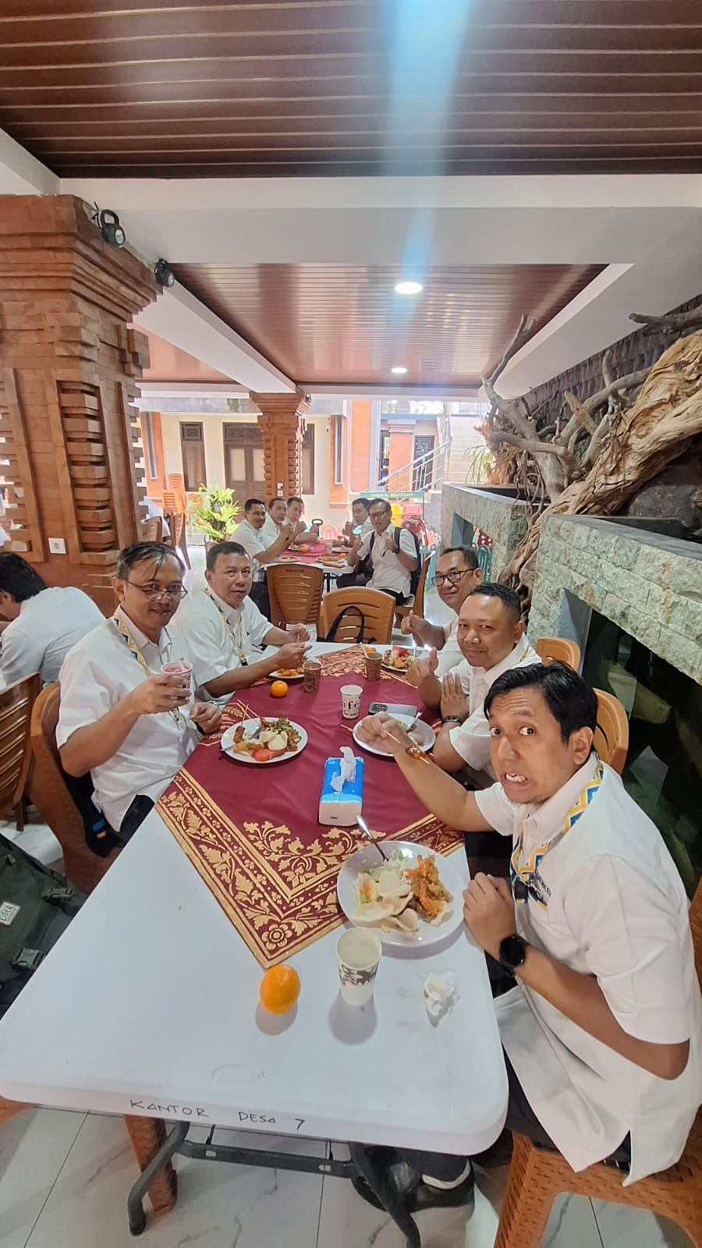
Gambar 8. Kebersamaan anggota Kelompok II menutup rangkaian kunjungan

DAFTAR ISI
BAB I PROFIL LOKUS 11
A. Gambaran Umum Desa Kutuh 11
B. Sejarah dan Transformasi Ekonomi 11
C. Kelembagaan Ekonomi Desa 11
D. Penyertaan Modal dan Kinerja Keuangan 12
BAB II INOVASI LOKUS YANG MENGINSPIRASI 13
A. Pemisahan Mandat Dua Badan Usaha Desa 13
B. Business Model Canvas BUMDesa Manik Sedana 13
C. Tata Kelola Persampahan sebagai Konteks Pendukung 14
D. Kepemimpinan Transformatif dan Budaya Antikorupsi 14
BAB III LESSON LEARNT HASIL STUDI LAPANGAN 15
BAB IV DIAGNOSA DAN IDE PENYELESAIAN 17
A. Pemetaan Kesenjangan Kinerja 17
B. Rumusan Ide Penyelesaian 17
C. Prioritas Tindak Lanjut 18
BAB V LAPORAN INDIVIDU 19
A. Kerangka Laporan Individu 19
B. Daftar Penyusun Laporan Individu 19
PENUTUP 21

BAB I PROFIL LOKUS

A. Gambaran Umum Desa Kutuh
Desa Kutuh terletak di Kecamatan Kuta Selatan, Kabupaten Badung, Provinsi Bali, dengan luas wilayah 999,57 hektare yang membentang dari perbukitan kapur hingga garis pantai selatan Pulau Bali. Secara administratif desa ini terbagi ke dalam empat banjar dinas, yaitu Jaba Pura, Panti Giri, Kaja Jati, dan Petangan. Jumlah penduduknya tercatat 5.773 jiwa yang terhimpun dalam 1.349 kepala keluarga. Pemerintahan desa dipimpin oleh Perbekel I Wayan Mudana, S.T. dan didukung dua puluh lima perangkat desa, empat belas di antaranya berpendidikan sarjana.
Kondisi geografis Desa Kutuh yang memadukan bukit kapur dengan pesisir menjadikan wilayah ini memiliki karakter yang khas. Tebing kapur yang dahulu dipandang sebagai penghalang justru kemudian menjadi kunci pembuka arah pembangunan desa, sebagaimana diuraikan pada bagian berikutnya.

B. Sejarah dan Transformasi Ekonomi
Desa Kutuh pernah berdiri sendiri sebelum kemerdekaan, kemudian dilebur ke dalam Desa Ungasan pada masa pendudukan Jepang tahun 1942 dan hanya berstatus banjar dinas. Perjuangan pemekaran yang dirintis sejak 1997 membuahkan hasil pada 12 Maret 2002, ketika Kutuh kembali ditetapkan sebagai desa definitif.
Secara ekonomi, warga semula bertumpu pada pertanian lahan kering, lalu beralih ke budidaya rumput laut yang mencapai puncaknya pada 2007 hingga mampu memasok kebutuhan ekspor. Komoditas ini bahkan sempat mengantar desa pada angka nol persen kemiskinan di tahun 2011. Namun serangan hama dan perubahan ekosistem laut membuat budidaya rumput laut runtuh.
Titik balik terjadi ketika desa membuka akses ke Pantai Melasti melalui pemotongan tebing kapur, yang semula ditujukan sekadar mempermudah pelaksanaan upacara adat. Akses itu justru membuka pintu masuknya wisatawan. Melalui musyawarah desa, pemerintah desa bersama masyarakat sepakat menggarap sektor pariwisata secara serius. Sejak 2017 Desa Kutuh berstatus desa mandiri dengan nol persen kemiskinan sekaligus nol persen pengangguran.

C. Kelembagaan Ekonomi Desa
Keunikan Desa Kutuh terletak pada keberadaan dua badan usaha desa yang mandatnya dipisahkan sejak awal. Badan Usaha Milik Desa Adat atau BUMDA yang lahir dari Desa Adat pada tahun 2014 memegang seluruh sektor pariwisata melalui empat unit usaha. Sementara itu Badan Usaha Milik Desa atau BUMDesa Manik Sedana yang berdiri pada tahun 2016 menggarap sektor non pariwisata melalui tiga unit usaha, yaitu pengangkutan sampah, Pancali SPA, serta barang dan jasa.
Pemisahan mandat ini menjadi kunci mengapa dua badan usaha dalam satu desa dapat berjalan tanpa tumpang tindih. Batas kewenangan ditetapkan pada dokumen pendirian, bukan dirumuskan setelah keduanya berebut lahan usaha. BUMDesa Manik Sedana memperoleh status Pengusaha Kena Pajak pada tahun 2017, yang pertama di Bali, dan dikukuhkan sebagai badan hukum melalui Peraturan Desa Kutuh Nomor 12 Tahun 2021.
Tabel 1. Perbandingan BUMDA dan BUMDesa Desa Kutuh
Aspek | BUMDA Desa Adat | BUMDesa Manik Sedana
Tahun berdiri | 2014 | 2016
Induk kelembagaan | Desa Adat Kutuh | Pemerintah Desa Kutuh
Cakupan usaha | Sektor pariwisata | Sektor non pariwisata
Jumlah unit usaha | 4 unit | 3 unit
Tenaga kerja | 121 orang | 27 orang
Laba tahun 2025 | Rp15,01 miliar | Rp884,85 juta

D. Penyertaan Modal dan Kinerja Keuangan
Pemerintah Desa Kutuh menanamkan penyertaan modal kepada BUMDesa Manik Sedana secara bertahap dengan total mencapai Rp2,13 miliar. Rinciannya adalah Rp216,02 juta yang bersumber dari Alokasi Dana Desa pada tahun 2016, Rp775,09 juta dari Bagi Hasil Pajak pada tahun 2017, Rp848,33 juta dari Dana Desa pada tahun 2018, serta Rp288,94 juta untuk program ketahanan pangan pada tahun 2025.
Penyertaan modal tersebut membuahkan pertumbuhan laba yang konsisten. Laba bersih BUMDesa naik dari Rp88,46 juta pada tahun 2021 menjadi Rp983,28 juta pada tahun 2024, atau tumbuh lebih dari sebelas kali lipat dalam empat tahun. Pada tahun 2025 laba tercatat Rp884,85 juta, sedikit terkoreksi dari capaian tertinggi tahun sebelumnya.
Tabel 2. Perkembangan laba bersih BUMDesa Manik Sedana
Tahun | Laba Bersih BUMDesa | Pertumbuhan terhadap Tahun Sebelumnya
2021 | Rp88.463.638 | Tahun dasar
2022 | Rp305.307.331 | Naik 245,1 persen
2023 | Rp562.597.912 | Naik 84,3 persen
2024 | Rp983.282.080 | Naik 74,8 persen
2025 | Rp884.845.450 | Turun 10,0 persen

Dari sisi keuangan desa, Anggaran Pendapatan dan Belanja Desa Perubahan tahun 2026 menetapkan target pendapatan sebesar Rp20,68 miliar. Hingga posisi Juli 2026, realisasi pendapatan mencapai Rp6,06 miliar atau 29,29 persen. Yang menonjol adalah pos Hasil Usaha Desa yang mencakup kontribusi BUMDesa, dengan realisasi Rp442,44 juta atau 110,36 persen, telah melampaui target tahunannya.

BAB II INOVASI LOKUS YANG MENGINSPIRASI
Paparan Perbekel Kutuh mencakup dua topik besar yang menjadi sasaran studi lapangan angkatan ini, yaitu tata kelola persampahan dan pengelolaan badan usaha milik desa. Laporan Kelompok II mengambil fokus pada topik kedua, sementara pendalaman atas topik persampahan menjadi bagian Kelompok I. Uraian berikut tetap menyajikan gambaran keduanya secara ringkas agar konteks inovasi lokus tidak terpotong, dengan penekanan pada pengelolaan BUMDesa.

A. Pemisahan Mandat Dua Badan Usaha Desa
Inovasi kelembagaan yang paling menginspirasi dari Desa Kutuh adalah keputusan memisahkan mandat BUMDA dan BUMDesa sejak dokumen pendirian. BUMDA menangani seluruh lini pariwisata yang bernilai besar, sedangkan BUMDesa menggarap layanan dasar non pariwisata yang bersentuhan langsung dengan kebutuhan harian warga. Rancangan ini mencegah dua hal sekaligus, yaitu logika bisnis yang menggerus legitimasi adat, dan urusan adat yang menyandera keputusan usaha.

B. Business Model Canvas BUMDesa Manik Sedana
Sebagai bagian dari tugas kelompok, model bisnis BUMDesa Manik Sedana dipetakan ke dalam sembilan blok Business Model Canvas. Pemetaan ini membantu memahami bagaimana badan usaha desa menciptakan, menyampaikan, dan menangkap nilai dengan sumber daya yang terbatas.
Tabel 3. Business Model Canvas BUMDesa Manik Sedana Desa Kutuh
Blok | Uraian
1. Segmen Pelanggan | Rumah tangga warga Desa Kutuh sebanyak 1.019 pelanggan layanan pengangkutan sampah dari total 1.319 kepala keluarga; akomodasi wisata milik warga berupa villa, hotel, dan homestay; pengguna layanan Pancali SPA; serta pemerintah desa dan lembaga desa sebagai pengguna jasa pengadaan.
2. Proposisi Nilai | Layanan pengangkutan sampah terjadwal dan terpilah yang terhubung dengan pengolahan di TPST Tebo Kauh; ketersediaan kebutuhan pokok dan LPG di dalam desa dengan harga terjangkau; layanan spa berbasis kearifan lokal; serta kepastian bermitra dengan badan usaha berbadan hukum dan berstatus Pengusaha Kena Pajak.
3. Saluran | Kantor BUMDesa yang diresmikan pada 2025; gerai fisik toko grosir dan pangkalan gas; kepala wilayah dan forum banjar sebagai kanal penjangkauan pelanggan; situs resmi desa dan media sosial; serta program wisata edukasi dan kunjungan desa.
4. Hubungan Pelanggan | Hubungan berlangganan bulanan dengan jadwal tetap; warga berkedudukan sebagai pemilik sekaligus pelanggan dan pekerja; kanal pengaduan terhubung SP4N LAPOR dan Kontak Bupati dengan sembilan belas pengaduan yang seluruhnya ditindaklanjuti; serta Indeks Kepuasan Masyarakat 87,15 kategori baik.
5. Sumber Pendapatan | Iuran layanan pengangkutan sampah dari 1.019 pelanggan; penjualan unit barang dan jasa melalui toko grosir dan pangkalan gas; jasa layanan Pancali SPA; serta kontribusi kepada desa melalui pos Hasil Usaha Desa yang terealisasi 110,36 persen pada 2026.
6. Sumber Daya Utama | Penyertaan modal desa senilai total Rp2,13 miliar; dua puluh tujuh tenaga kerja yang seluruhnya warga Desa Kutuh; armada pengangkut dan sarana operasional unit usaha; badan hukum melalui Perdes Nomor 12 Tahun 2021; serta status Pengusaha Kena Pajak sejak 2017.
7. Aktivitas Utama | Pengangkutan sampah terpilah secara terjadwal menuju TPST Tebo Kauh; operasi ritel harian toko grosir dan penyaluran LPG; penyelenggaraan layanan Pancali SPA; pengadaan barang dan jasa non pariwisata; serta pembukuan terpisah per unit usaha yang dilaporkan dalam forum terbuka.
8. Mitra Kunci | Pemerintah Desa Kutuh sebagai pemilik dan penyerta modal serta BPD sebagai pengawas; Desa Adat dan BUMDA dengan pembagian pasar yang tegas; Kelompok Swadaya Masyarakat pengelola TPST Tebo Kauh; TP-PKK yang menjalankan bank sampah Plastic Exchange; pemasok barang dan Pertamina; serta Pemerintah Kabupaten Badung melalui DPMD.
9. Struktur Biaya | Upah dan insentif dua puluh tujuh tenaga kerja; operasional armada pengangkut berupa bahan bakar dan pemeliharaan; pengadaan persediaan barang dagangan dan stok LPG; pemeliharaan sarana unit usaha dan kantor; kewajiban perpajakan; serta reinvestasi laba dan setoran kepada Pendapatan Asli Desa.

C. Tata Kelola Persampahan sebagai Konteks Pendukung
Topik persampahan yang menjadi fokus Kelompok I bersinggungan langsung dengan salah satu unit usaha BUMDesa. Alur pengelolaannya berjalan dalam empat tahap, dimulai dari regulasi desa, edukasi di hulu bersama Satgas Sampah dan TP-PKK, pengangkutan terpilah oleh BUMDesa, hingga pengolahan di Tempat Pengolahan Sampah Terpadu Tebo Kauh. Inovasi pendukungnya berupa ekonomi sirkular Tebo Green Loop dan bank sampah Plastic Exchange yang dijalankan TP-PKK sejak 2022.

D. Kepemimpinan Transformatif dan Budaya Antikorupsi
Perbekel menempatkan kepemimpinan transformatif sebagai penggerak budaya antikorupsi melalui lima jalur, yaitu visi bersama, ekosistem kerja kolaboratif berupa ruang kerja terpadu, gerai pelayanan satu pintu, sistem penghargaan berbasis kinerja, dan pemberian ruang inovasi bagi perangkat desa. Ruang kerja terpadu disebut secara khusus sebagai pengendali gratifikasi, karena pelayanan berlangsung terbuka dan tidak lagi tertutup di ruang masing-masing. Paparan ditutup dengan pesan 3K, yaitu kemauan, kemampuan, dan keberanian.

BAB III LESSON LEARNT HASIL STUDI LAPANGAN
Enam pelajaran berikut dirumuskan dari praktik terbaik lokus. Keenamnya memiliki satu pola yang sama, yaitu keputusan penting dikunci pada aturan dan dokumen pendirian, bukan diserahkan pada niat baik atau diskresi pimpinan, sehingga tetap berjalan meskipun orangnya berganti. Setiap pelajaran disertai implikasi yang dapat diterapkan pada organisasi asal peserta.

1. Hambatan dibaca ulang menjadi aset
Tebing kapur yang selama puluhan tahun mengurung desa dari pantainya justru dipotong dan dijadikan gerbang masuk kawasan wisata, semula hanya untuk mempermudah upacara adat. Dari pembukaan akses itulah desa memperoleh mesin ekonomi baru ketika rumput laut runtuh. Yang menggerakkan bukan tambahan anggaran, melainkan keberanian membaca ulang apa yang selama ini dianggap kendala.
Untuk diterapkan: Inventarisasi aset dan kapasitas yang menganggur sebelum mengusulkan belanja modal baru.

2. Pasar dibagi sebelum konflik muncul
BUMDA yang lahir dari Desa Adat pada 2014 memegang seluruh sektor pariwisata, sedangkan BUMDesa yang berdiri 2016 menggarap sektor non pariwisata. Pembagian pasar ini ditetapkan di awal, bukan setelah keduanya berebut lahan usaha, sehingga dua badan usaha di satu desa berjalan tanpa tumpang tindih.
Untuk diterapkan: Tetapkan batas kewenangan antarunit pada dokumen pendirian, jangan menunggu sengketa untuk kemudian dirapikan.

3. Formalisasi diambil lebih awal dari kewajiban
Status Pengusaha Kena Pajak pertama di Bali diraih pada 2017 dan badan hukum ditetapkan melalui Peraturan Desa Nomor 12 Tahun 2021, keduanya sebelum tekanan regulasi memaksa. Legalitas dini inilah yang kemudian membuka pintu kemitraan dan kontrak berskala korporasi.
Untuk diterapkan: Kejar status kepatuhan mendahului tenggat, lalu gunakan sebagai pembeda daya saing, bukan sekadar penggugur kewajiban.

4. Pemberdayaan dikunci di hulu keputusan
Setiap rencana unit usaha baru lebih dulu diuji kecocokannya dengan warga, dan pekerjanya wajib berasal dari Desa Kutuh. Karena syarat ini melekat pada keputusan pembukaan usaha dan bukan pada imbauan, setiap pertumbuhan usaha otomatis menjadi pertumbuhan lapangan kerja. Dua badan usaha desa kini menyerap 148 tenaga kerja lokal.
Untuk diterapkan: Letakkan syarat pemberdayaan pada kriteria kelayakan program di tahap perencanaan, bukan pada laporan akhir.

5. Komitmen sosial dikunci dalam formula
Alokasi lima persen laba untuk kegiatan sosial dan pendidikan ditetapkan sebagai aturan tetap, bukan kebijakan tahunan yang bisa menguap ketika kas sedang ketat. Redistribusi manfaat menjadi bagian dari model bisnis, bukan kemurahan hati yang bergantung suasana.
Untuk diterapkan: Tetapkan komitmen sosial sebagai persentase yang mengikat dalam aturan, bukan diskresi pimpinan.

6. Nilai bersama sebagai dasar untuk menolak
Filosofi Tri Hita Karana bekerja layaknya kerangka keberlanjutan versi desa dan memberi legitimasi budaya untuk menolak peluang usaha yang merusak harmoni. Karena nilai itu dipegang bersama, penolakan tidak terbaca sebagai hambatan birokrasi, melainkan sebagai konsistensi yang dipahami warga.
Untuk diterapkan: Rumuskan nilai organisasi yang cukup tegas untuk dijadikan dasar menolak, bukan sekadar slogan yang dipajang.

BAB IV DIAGNOSA DAN IDE PENYELESAIAN
Bagian ini memetakan kesenjangan kinerja lokus, yaitu selisih antara kondisi saat ini dengan kondisi yang diharapkan, kemudian menawarkan ide penyelesaian yang realistis untuk diterapkan. Sesuai prinsip yang digariskan dalam panduan wawancara, kesenjangan dibaca sebagai peluang perbaikan pada organisasi berpredikat praktik terbaik, bukan sebagai kekurangan.

A. Pemetaan Kesenjangan Kinerja
Tabel 4. Pemetaan kesenjangan kinerja lokus
No | Kondisi Saat Ini | Kondisi Diharapkan | Akar Masalah (Dugaan)
1 | Pendapatan desa besar, tetapi bukti peningkatan kesejahteraan per kapita warga belum terdokumentasi secara eksplisit. | Dampak ekonomi terukur dan terdistribusi merata hingga tingkat rumah tangga. | Belum ada sistem pengukuran dampak kesejahteraan yang sistematis dan terpublikasi.
2 | Unit toko grosir milik BUMDesa kurang berkembang dan kalah bersaing dengan ritel modern berjejaring. | Seluruh unit usaha sehat dan berdaya saing. | Model bisnis unit grosir belum terdiferensiasi dari ritel modern.
3 | Laba BUMDesa terkoreksi dari Rp983,28 juta pada 2024 menjadi Rp884,85 juta pada 2025, setelah empat tahun tumbuh berturut-turut. | Pertumbuhan laba yang berkelanjutan seiring bertambahnya penyertaan modal. | Belum teridentifikasi unit penyebab koreksi karena kinerja per unit belum dipublikasikan terpisah.
4 | Keberhasilan desa melekat kuat pada figur Perbekel dan pimpinan BUMDesa yang visioner. | Kinerja organisasi berkelanjutan melewati pergantian kepemimpinan. | Sistem kaderisasi dan standardisasi tata kelola belum sepenuhnya terlembaga.
5 | Data kinerja usaha belum seluruhnya terpublikasi dan belum mendukung pengambilan keputusan secara waktu nyata. | Data kinerja terintegrasi, mutakhir, dan transparan bagi publik. | Digitalisasi pelaporan antarunit usaha masih berjalan sebagian.
6 | Layanan pengangkutan sampah menjangkau 1.019 dari 1.319 kepala keluarga. | Cakupan layanan penuh bagi seluruh rumah tangga desa. | Sekitar tiga ratus rumah tangga belum berlangganan dan penyebabnya belum dipetakan.

B. Rumusan Ide Penyelesaian
Tabel 5. Rumusan ide penyelesaian dan penilaian kelayakan
No | Masalah | Ide Solusi Kreatif dan Inovatif | Manfaat | Kelayakan
1 | Dampak kesejahteraan belum terukur | Dashboard Kesejahteraan Warga berupa survei berkala pendapatan rumah tangga yang terintegrasi dengan data BUMDesa dan APBDesa, lalu ditampilkan pada situs desa. | Bukti dampak untuk kebijakan, transparansi, dan bahan replikasi nasional. | Tinggi
2 | Unit grosir kalah bersaing | Reposisi unit grosir menjadi pusat logistik UMKM dan pemasok kebutuhan hotel serta villa dengan sistem pemesanan digital. | Unit kembali produktif dan menyerap produk warga. | Tinggi
3 | Laba 2025 terkoreksi | Laporan laba rugi per unit usaha yang dipublikasikan setiap triwulan, sehingga unit penarik dan penekan laba terbaca sejak dini. | Koreksi kinerja terdeteksi lebih cepat dan keputusan berbasis data. | Tinggi
4 | Ketergantungan pada figur pemimpin | Program kaderisasi manajer BUMDesa bersertifikat disertai prosedur baku korporasi desa yang terdokumentasi dan diaudit berkala. | Keberlanjutan kinerja melewati suksesi kepemimpinan. | Tinggi
5 | Pelaporan belum waktu nyata | Integrasi sistem informasi keuangan seluruh unit usaha menuju desa cerdas dengan laporan publik triwulanan. | Keputusan berbasis data dan penguatan akuntabilitas. | Tinggi
6 | Cakupan layanan sampah belum penuh | Pemetaan tiga ratus rumah tangga yang belum berlangganan melalui kepala wilayah, disertai skema tarif bertahap bagi rumah tangga berpendapatan rendah. | Pendapatan unit naik dan risiko sampah liar menurun. | Tinggi

Keterangan kelayakan: Tinggi, Sedang, Rendah.

C. Prioritas Tindak Lanjut
Dari enam ide penyelesaian di atas, tiga di antaranya direkomendasikan sebagai prioritas karena berdampak langsung pada keberlanjutan kinerja dan dapat dijalankan dengan sumber daya yang tersedia. Pertama, publikasi laporan laba rugi per unit usaha secara triwulanan agar koreksi kinerja seperti yang terjadi pada 2025 dapat diantisipasi lebih dini. Kedua, pemetaan rumah tangga yang belum berlangganan layanan persampahan disertai skema tarif bertahap. Ketiga, pelembagaan kaderisasi manajer BUMDesa beserta prosedur baku yang terdokumentasi.
Perlu dicatat bahwa pemetaan pada bagian ini disusun dari materi paparan narasumber, dokumen resmi desa, dan pengamatan lapangan. Pendalaman melalui wawancara terstruktur dengan pengelola BUMDesa masih dapat memperkaya dan mempertajam rumusan diagnosa yang telah disusun.

BAB V LAPORAN INDIVIDU
Selain laporan kelompok, setiap peserta menyusun laporan individu sebagai refleksi pribadi atas hasil studi lapangan dan rencana penerapannya di unit kerja masing-masing. Laporan individu dilampirkan terpisah dan disusun mengikuti kerangka berikut agar seluruh laporan memiliki struktur yang seragam.

A. Kerangka Laporan Individu
No | Bagian | Muatan yang Diuraikan
1 | Identitas Peserta | Nama, NIP, jabatan, unit kerja, dan instansi asal peserta.
2 | Ringkasan Hasil Pengamatan | Uraian singkat mengenai apa yang diamati dan dipelajari peserta selama kunjungan lapangan.
3 | Lesson Learnt Pribadi | Pelajaran yang paling berkesan bagi peserta beserta alasan mengapa hal tersebut dianggap relevan.
4 | Relevansi dengan Unit Kerja | Analisis keterkaitan praktik terbaik lokus dengan kondisi, tugas, dan fungsi unit kerja peserta.
5 | Rencana Aksi | Langkah konkret yang akan diterapkan peserta di unit kerja, disertai target waktu dan indikator keberhasilan.
6 | Penutup | Simpulan dan komitmen peserta atas rencana aksi yang telah dirumuskan.

B. Daftar Penyusun Laporan Individu
Seluruh anggota Kelompok II menyusun laporan individu sesuai kerangka di atas. Daftar berikut digunakan sebagai lembar kendali kelengkapan lampiran laporan individu.
No | Nama Peserta | Peran dalam Kelompok | Keterangan
1 | Rully Devriantoro | Ketua Kelompok
2 | Khusnul Arifin | Profil Lokus
3 | Muhammad Ali Shodiqin | Profil Lokus
4 | Donny Maha Putra | Penyusun Business Model Canvas
5 | Agus Hery Winarso | Penyusun Business Model Canvas
6 | Muslim | Penyusun Business Model Canvas
7 | Didit Prayudi Sidharta | Penyusun Business Model Canvas
8 | Wahyu Indrawan | Lesson Learnt
9 | Hari Santoso | Lesson Learnt
10 | Umardani Yusuf Wahyudi | Lesson Learnt
11 | Moch. Faisol | Diagnosa dan Ide Penyelesaian
12 | Arifin Rosidi | Diagnosa dan Ide Penyelesaian
13 | Lia Sahara | Diagnosa dan Ide Penyelesaian
14 | Cahyo Prasetiadi | Editor dan Penyelesaian
15 | Nur Fathoni | Editor dan Penyelesaian
16 | Pujo Hariyanto | Editor dan Penyelesaian
17 | Tulus Suparto | Dokumentasi dan Presentasi
18 | Ranu Fatah Wijoyo | Dokumentasi dan Presentasi

PENUTUP
Studi lapangan pada BUMDesa Manik Sedana Desa Kutuh memberikan gambaran nyata bahwa kemandirian sebuah organisasi tidak ditentukan oleh besarnya sumber daya yang diterima, melainkan oleh ketepatan rancangan kelembagaan dan keberanian mengambil keputusan pada waktu yang tepat. Desa Kutuh membuktikan hal itu ketika memutuskan memotong tebing kapur, memisahkan mandat dua badan usaha sejak awal, dan mengunci komitmen pemberdayaan pada aturan alih-alih pada imbauan.
Bagi peserta Pelatihan Kepemimpinan Administrator, pelajaran yang paling dapat direplikasi bukanlah besaran laba yang dicapai, melainkan cara lokus menata kewenangan, kepatuhan, dan komitmen sosial ke dalam sistem yang tetap berjalan meskipun kepemimpinan berganti. Prinsip inilah yang akan diterjemahkan oleh setiap anggota kelompok ke dalam rencana aksi di unit kerja masing-masing.
Kelompok II menyampaikan terima kasih kepada Pemerintah Desa Kutuh, Perbekel I Wayan Mudana, S.T., beserta jajaran pengelola BUMDesa Manik Sedana atas kesediaan menerima kunjungan, berbagi pengalaman, dan memberikan akses data yang dibutuhkan dalam penyusunan laporan ini.

Kelompok II
Pelatihan Kepemimpinan Administrator Angkatan XVIII
Balai Diklat Keuangan Denpasar, Tahun Anggaran 2026

